**[Findexif.com](http://www.findexif.com/)** – безкоштовний сервіс, на який можна завантажити фотографію чи дати посилання на неї – він визначить EXIF-дані (відомості, коли було зроблено фото, яким пристроєм, параметри зображення, для деяких фото можна визначити й місце зйомки).

[**Jeffrey’s Exif Viewer**](http://regex.info/exif.cgi) – онлайн-інструмент із такою самою функцією – розкриває метадані зображення.

[**Foto Forensics**](http://fotoforensics.com/) – веб-сайт, який може виявити error level analysis (ELA), тобто «домальовані» області на зображенні чи вставлені в нього при редагуванні. Після обробки програма видає фотографію, де редаговані фрагменти будуть виділятися на фоні інших. Окрім того, програма також надасть EXIF-дані фотографії.

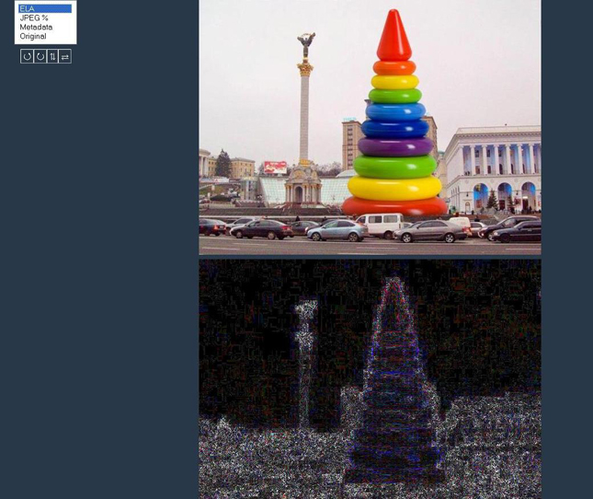

[**Google Search by Image**](https://support.google.com/websearch/answer/1325808?hl=en) – зворотній пошук зображень: сюди можна завантажити фото, щоб знайти його оригінальне джерело та подивитися, де воно ще публікувалося.

[**TinEye**](http://www.tineye.com/)**–**ще один інструмент для зворотного пошуку.

[**JPEGSnoop**](http://sourceforge.net/projects/jpegsnoop/) – програма, яка інсталюється на комп’ютер (працює лише для Windows), також дозволяє дивитися метадані не лише зображень, але й  форматів AVI, DNG, PDF, THM. Програму можна використовувати для багатьох цілей, дозволяє побачити, чи було зображення редаговано, виявити помилки в пошкодженому файлі тощо.

[**Pipl.com**](https://pipl.com/) – ресурс, призначений для пошуку «інтернет-сліду» користувача, допомагає його ідентифікувати, знайти фотографії. Програма проводить пошук у всіх соціальних американських мережах (Facebook, LinkedIn, MySpace) – для цього потрібно ввести ім’я та прізвище латиницею. Особливість програми в тому, що вона веде пошук по «глибокому інтернету» (deepWeb), який ігнорується звичайними пошуковими системами та недоступний для користувачів.

Додатковий корисний ресурс **[WebMii](http://www.webmii.com/) –**шукає посилання з ім’ям людини, дає рейтинг «веб-видимості», за допомогою якого можна встановити фейкові акаунти. Завдяки інструменту кожен може знайти згадування власного імені на іноземних ресурсах.

[**Geofeedia**](http://corp.geofeedia.com/) – інструмент «куратор соціальних мереж», який агрегує результати не за ключовими словами чи хештегами, а за місцем розташування, яке ви задаєте. Сервіс обробляє повідомлення з Twitter, Flickr, Youtube, Instagram та Picasa, надіслані з використанням GPS, і потім представляє їх у вигляді колажу. І хоча значну кількість повідомлень він не охоплює, надає загальну картину. Сервіс платний, безкоштовною є лише демо-версія.

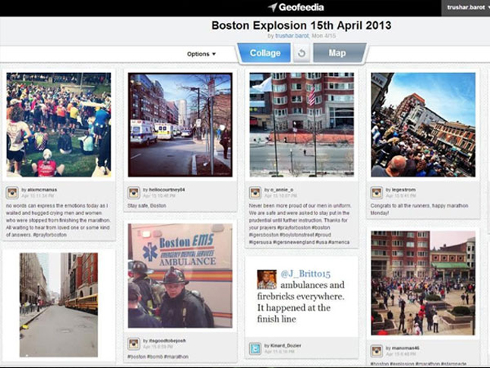

Ще один спосіб перевірити достовірність фото – подивитись, які погодні умови були в заявленому місці в конкретний день. Тут корисною стане пошукова система **[Wolfram Alpha](http://www.wolframalpha.com/examples/WeatherAndMeteorology.html).** Про цей інструмент варто сказати докладніше – це навіть не пошукова система, а база знань із науковим ухилом. Інтелектуальний робот, який може відповідати на дуже різні питання. Але він орієнтується лише в темах, які стосуються точної, більш енциклопедичної інформації, а не поточних подій. Посилань на інші сайти не надає, а видає вже готовий варіант відповіді. Працювати з Wolfram Alpha потрібно англійською мовою. Якщо спитати його, яка була погода у Києві 28 січня, він надасть таку інформацію:

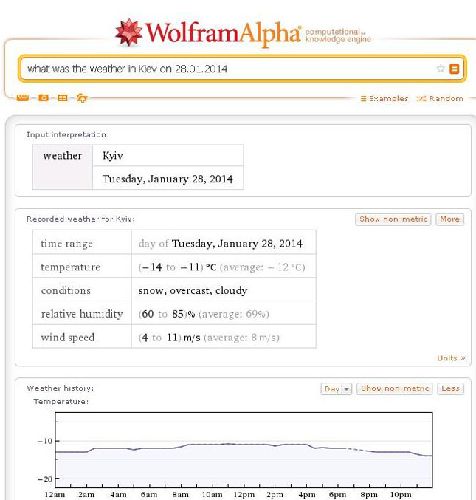

За матеріалами сайту <http://ms.detector.media/mediaprosvita/how_to/13_onlayninstrumentiv_dlya_perevirki_kontentu/>